📁 Repositórios: por que você precisa deles?


Mesmo sem saber, você precisa de repositórios para desenvolver melhor, com mais segurança e organização.
Eles não servem apenas para HTML e CSS, mas para qualquer linguagem de programação.

❓ Problemas comuns sem repositórios

🔹 Situação 1 – Várias versões do projeto
- Criamos versões do site ao longo do tempo
- Solução comum (ruim): criar vários arquivos .zip
- Resultado:
  - Muitos arquivos confusos
  - Difícil voltar para uma versão específica
  - Processo manual e sujeito a erros

🔹 Situação 2 – HD queimou 😱
- Todo o projeto pode ser perdido
- Alternativas:
  - Pendrive
  - HD externo
  - Google Drive / Dropbox
- Problema:
  - Backups isolados
  - Restaurar versões antigas dá trabalho

🔹 Situação 3 – Mostrar o site para alguém
- Mandar um .zip não é prático
- Serviços de nuvem não hospedam sites
- Não existe uma URL acessível ao público

✅ A solução: Repositórios
Repositórios resolvem todos esses problemas de forma simples e organizada.
Existem dois tipos:
- Repositório Local
- Repositório Remoto

🖥️ Repositório Local
- Fica no seu computador
- Gerencia automaticamente as versões do projeto
- Usa um Sistema de Controle de Versões (VCS)

📌 Git

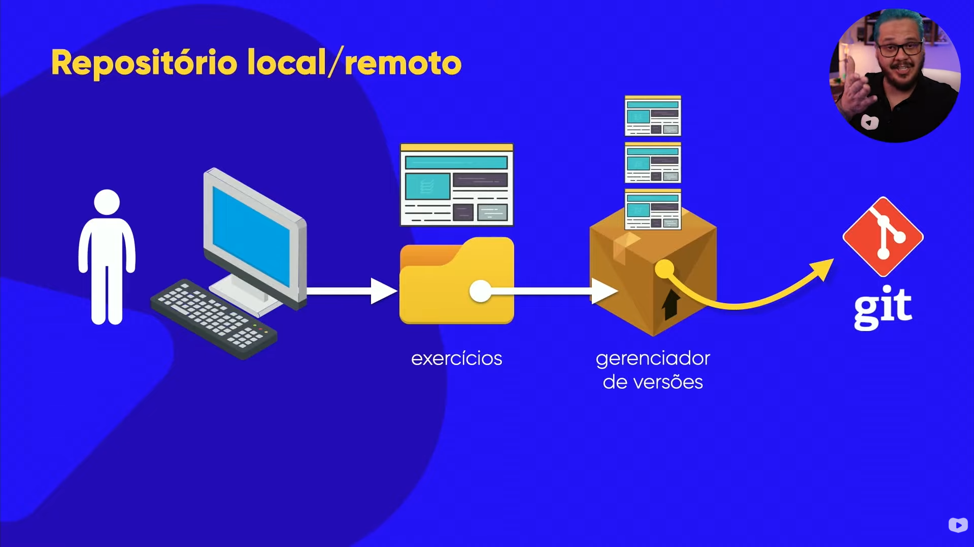

O GIT É UM GERENCIADOR DE VERSÕES
- VCS mais popular
- Criado em 2005 por Linus Torvalds
- Permite:
  - Voltar a qualquer versão do projeto
  - Histórico completo de alterações
  - Tudo automático
📂 Estrutura:
- Pasta do projeto (ex: meu-site)
- Pasta oculta .git → guarda todo o histórico
✔️ Resolve a Situação 1
❌ Não resolve:
- Perda do PC (Situação 2)
- Mostrar o site ao público (Situação 3)

☁️ Repositório Remoto

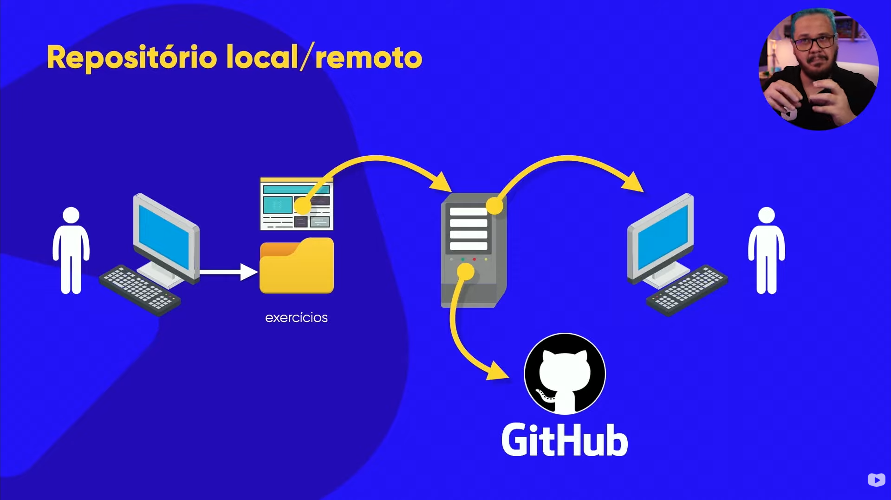
- Fica na nuvem
- Guarda uma cópia do repositório local
- Permite backup, compartilhamento e colaboração

🌍 GitHub

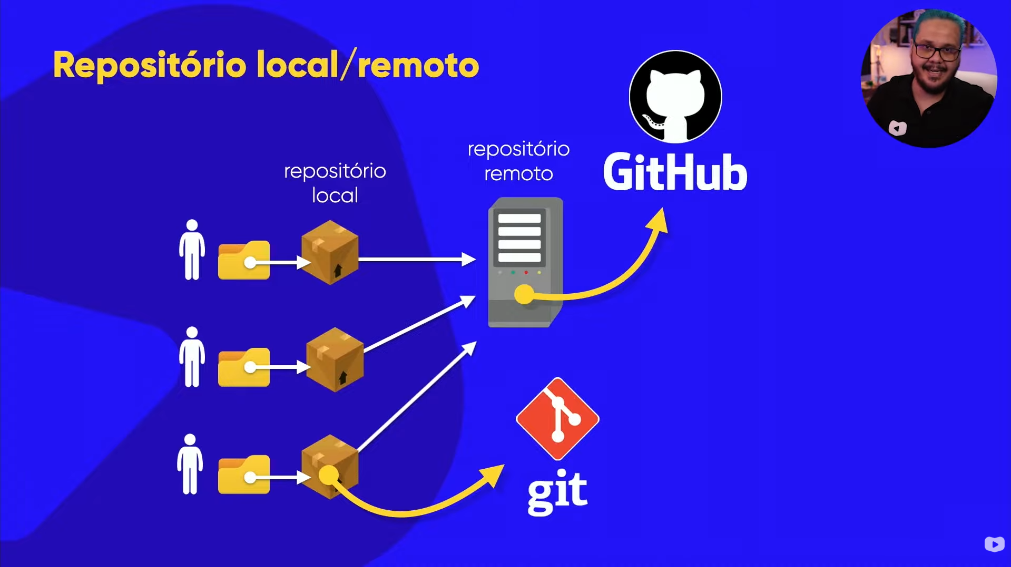
- Criado em 2008
- Comprado pela Microsoft em 2018
- Funcionalidades:
  - Armazenar projetos
  - Trabalhar em equipe
  - Compartilhar código
  - Funciona como rede social de programadores
✔️ Resolve:
- Situação 2 (backup na nuvem)
- Situação 3 (compartilhar projetos)

🌐 GitHub Pages

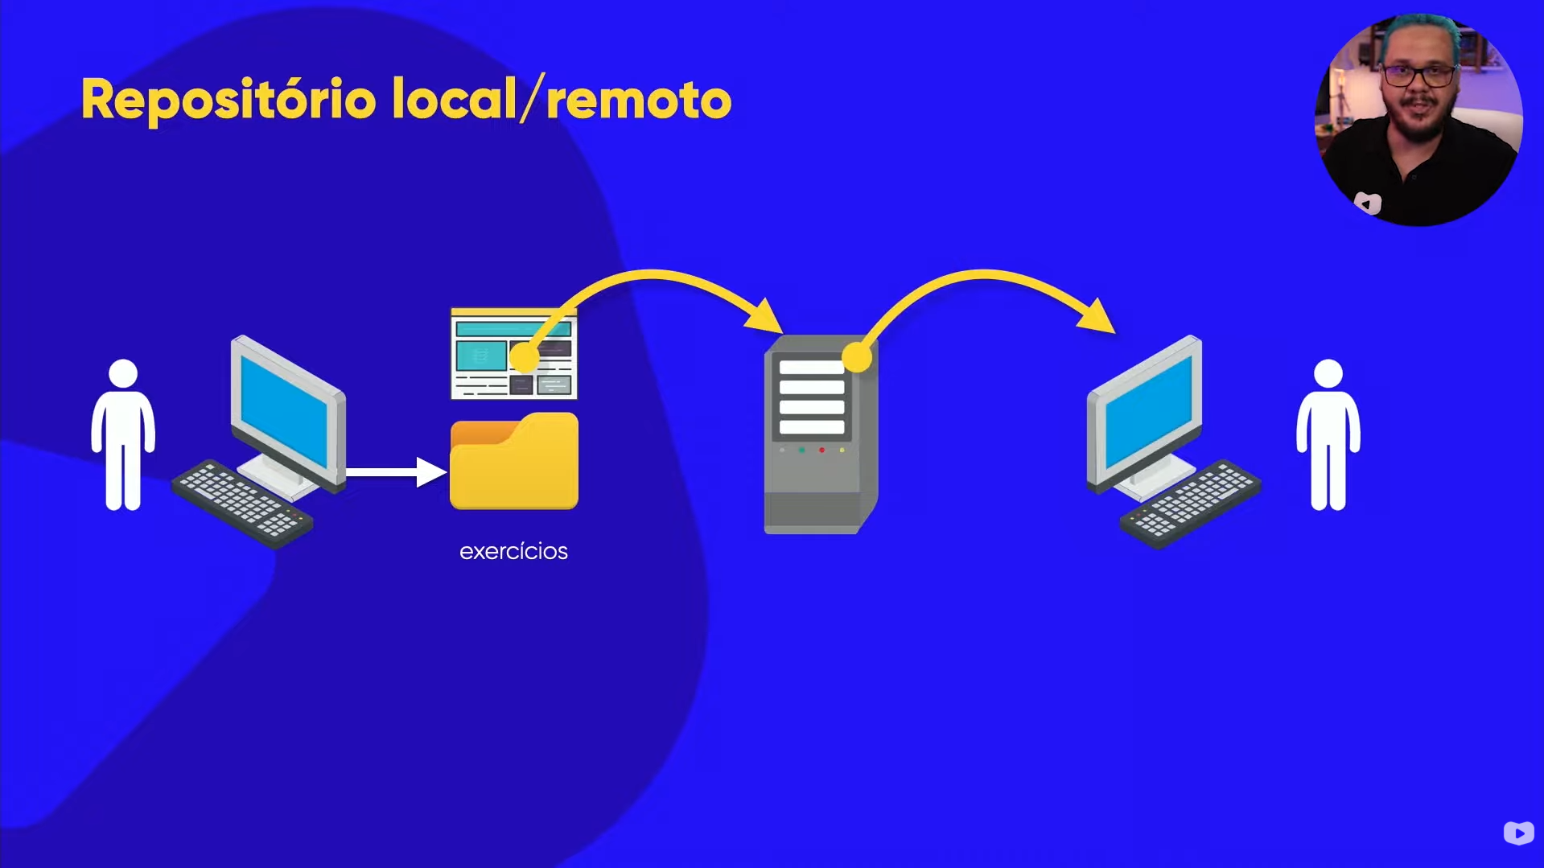
- Hospedagem gratuita de sites simples
- Suporta:
  - HTML
  - CSS
  - JavaScript
- Gera uma URL pública
- Ideal para portfólio e projetos de estudo

📝 Resumo final (bem de prova):
- Git → controle de versões (local)
- GitHub → repositório remoto na nuvem
- GitHub Pages → hospeda sites gratuitamente
- Repositórios:
  - Organizam versões
  - Evitam perda de arquivos
  - Facilitam compartilhar projetos
- em formato de slides

